**客服部发【2025年】012号文 签发人：**

**2025年6月会员指标完成情况通报**

各片区及门店：  
 客服部在2025年2月13日下发了会员指标考核方案，客服部每周通报片区及门店完成情况，并每日抽查门店会员开口率，目的是为了提高门店会员办卡率及使用率，增加会员与门店之间的粘性，现将6月会员指标完成情况通报如下：

1. **整体情况：**

6月会员开卡任务：15809人次，实际完成有效办卡18516人次，完成率：117%，会员消费占比任务：80%，实际完成：77.9%，会员笔数占比任务63%，实际完成：53%：环比上月笔数占比下降1%，消费占比增长：1%，同比去年笔数占比下降3%，销售占比增长6%，各片区完成情况如下：

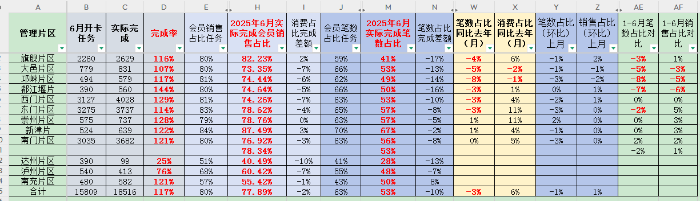

**2、通报表扬:**  
 会员三项指标完成率排名前三的门店为万科路店、邓双店、金带街店，对这三家门店进行全公司通报表扬，完成会员办的员工享受对应的积分奖励，详见附表清单：  
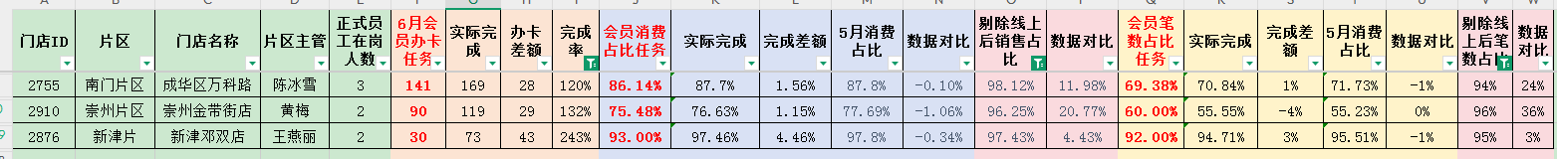

**3、通报批评：**

以下门店为6月会员办卡完成率、会员消费占比、会员笔数占比分别排名后三名门店，根据2025年客服部发006号文，每月会员开卡完成率、会员笔数占比、会员消费占比三项指标分别完成最低的三家门店，由之前的进社区办卡调整为店长指定至少1名员工回公司学习及抄写“会员权益及开卡话术”至少2遍，回公司时间：从通知下发之日起1周内（分中心门店在店上抄写后发给客服部-周红蓉检核）：

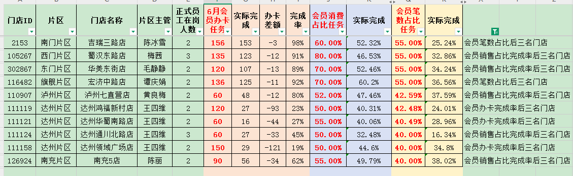

**4、总结：**

根据客服部发（2025）001号文会员开卡方案，6月完成会员开卡239人，积分奖励：1804分，95人未完成开卡任务，需上缴成长金667元，客服部将在一周内把成长金录入门店上缴款项（400446）中，门店在规定时间内完成缴款，过时成长金翻倍，有积分的人员可在有效期内优先使用积分抵扣，积分抵扣联系营运部--张艳;积分奖励客服部会同步发给营运部张艳由营运部统一处理。

**主题词： 2025年6月 会员指标 完成情况**  **通报**

**四川太极大药房连锁有限公司 2025年7月9日印发**

**打印：周红蓉 核对：陈柳 （共印1份）**